Рабочая программа кружка «Развиваемся, играя!»

ПОЯСНИТЕЛЬНАЯ ЗАПИСКА
«Игра – путь детей к познанию мира,
в котором они живут и который призваны изменить»
М. Горький.
Актуальность
Дошкольный возраст – период активного развития познавательной деятельности. В это время происходит становление первых форм абстракции, обобщения и простых умозаключений, переход от практического мышления к логическому, развитие произвольности восприятия, внимания, памяти, воображения. Поэтому одной из актуальных проблем дошкольной педагогики является эффективное развитие интеллектуальных и познавательных способностей дошкольников. Чтобы развитие интеллекта дошкольников происходило успешно, педагоги должны четко учитывать все характерные для этого возраста особенности. Основными методом развития в этом случае должен стать проблемно-поисковый способ, а главной формой организации – игра.
Использование развивающих игр в педагогическом процессе позволяет перестроить образовательную деятельность: перейти от привычных занятий с детьми к познавательной игровой деятельности, организованной взрослым или самостоятельной. Они важны и интересны для детей, разнообразны по содержанию, очень динамичны и включают излюбленные детьми манипуляции с игровым материалом, который способен удовлетворить ребенка в моторной активности, движении, помогает детям использовать счет, контролирует правильность выполнения действий. Значимость развивающих игр для развития дошкольников, их многообразие и возрастная адекватность позволяет использовать их для решения указанной проблемы - развитие интеллектуальных и познавательных способностей детей дошкольного возраста Интеллектуальное развитие дошкольников заключается в развитии способности к нахождению ошибок и недостатков, пространственного представления и воображения, а также способности к предвидению результатов собственных действий.
С учетом актуальности проблемы организации образовательного процесса таким образом, чтобы ребенок играл, развивался и обучался одновременно, была разработана программа интеллектуально-познавательного развития детей 5-7 лет старшего дошкольного возраста.
В основе образовательной деятельности – игровая технология, индивидуальный подход к каждому ребенку: учет его возрастных и индивидуальных особенностей, характера, привычек, предпочтений.
В соответствии с принципом интеграции образовательных областей в дошкольном образовании программа предполагает взаимосвязь с окружающим миром, с социально-коммуникативным и речевым развитием. Развитие познавательных процессов происходит и совершенствуется через речевую коммуникацию с другими детьми и взрослыми, включенную в контекст взаимодействия в конкретных ситуациях.
Цель программы: Повышение уровня интеллектуальных и творческих способностей, развитие мелкой моторики у детей старшего дошкольного возраста в совместной игровой деятельности через систему развивающих игр.

Задачи программы:
Обучающие:
- Формировать у дошкольников с помощью развивающих игр мыслительные действия: анализ, синтез, обобщение, классификация, абстрагирование.
- Научить детей определять различные и одинаковые свойства предметов, сравнивать предметы между собой;
- Формировать умения обдумывать и планировать свои действия, осуществлять решение в соответствии с заданными правилами, проверять результат своих действий.
- Расширять словарный запас и общий кругозор детей.
- Развивать такие качества, как наблюдательность, воображение, фантазию, творческое начало.

Развивающие:
- Развивать интеллектуальные способности, познавательную активность, познавательную мотивацию дошкольников.
- Развивать умение видеть временные рамки своей деятельности, ориентироваться в пространстве, понимать и преобразовывать предметную ситуацию.
- Развивать графические навыки, мелкую моторику и координацию движения рук.
- Развитие мышления, памяти, внимания, восприятия.
- Развитие речи, умения аргументировать свои высказывания, строить простейшие умозаключения.

Воспитательные:
- Взаимодействие с семьей, направленное на целостность психического, физического, умственного и духовного развития личности ребенка.
- Выработка умения целенаправленно владеть волевыми усилиями, устанавливать правильные отношения со сверстниками и взрослыми, видеть себя глазами окружающих.
- Воспитывать нравственные качества по отношению к окружающим (доброжелательность, чувство товарищества и т.д.), чувства собственного достоинства, самоуважения, стремления к активной деятельности и творчеству.

Законодательно-нормативное обеспечение программы:
- Федеральный закон РФ "Об образовании в Российской Федерации" № 273-ФЗ (вступил в силу 01 сентября 2013 года);
- Федеральный государственный образовательный стандарт дошкольного образования (утверждён приказом Министерства образования и науки Российской Федерации от 17.10.2013 №1155);
- «Порядок организации и осуществления образовательной деятельности по основным общеобразовательным программам дошкольного образования» (приказ Министерства образования и науки РФ от 30.08.2013 №1014);
- «Санитарно-эпидемиологические требования к устройству, содержанию и организации режима работы дошкольных образовательных организаций. СанПиН 2.4.3049-13» (утверждены постановлением Главного государственного санитарного врача Российской Федерации от 15.10.2013 №26 «Об утверждении СанПиН 2.4.3049-13).
- Устав муниципального дошкольного образовательного учреждения детского сада «Золотой ключик»
- Основная образовательная программа МБДОУ «Золотой ключик».
- Положение о кружковой работе.
- Приказ об организации кружковой работы ДОУ.

Характер построения: программа построена на принципах развивающего обучения и личностно-ориентированного взаимодействия детей и взрослых.
Сроки реализации программы – 1 год, 36 занятий в год.
Возраст детей, участвующих в реализации данной программы:
с 5 до 7 лет старший дошкольный возраст.
Допускается возможность по мере усвоения программного материала усложнение или упрощение материала с индивидуальным подходом к каждому воспитаннику, также возможны смещение некоторых тем.
Режим работы кружка - 1 раз в неделю в каждую пятницу, во второй половине дня. Занятия проводятся с подгруппой детей (16 детей).

Список воспитанников кружка на 2021-2022 уч.г
1 | Арапчор Вячеслав Доржуевич | 03.11.2015г
2 | Былдый-оол Адель Соруктуговна | 17.08.2015г.
3 | Дажы Даниста Эресовна | 16.10.2015г
4 | Дамбыы Дажы-Сай Вячеславовна | 17.12.2015г.
5 | Данзын-оол Аян-Сай Аяновна | 14.12.2015г.
6 | Долаан Аселия Байыр-Белековна | 15.07.2015г.
7 | Донгак Аюна Артышевна | 23.12.2015г.
8 | Доспан Сайын Ай-Демирович | 01.08.2015г
9 | Куулар Сергей Данилович | 04.09.2015г.
10 | Ликсок Алдын-Кыс Евгеньевна | 01.10.2015г
11 | Монгуш Ак-оол Саглашович | 14.09.2015г.
12 | Оюн Шолбана Александровна | 02.09.2015г.
13 | Монгуш Дан-Хая Маны- Дашовна | 12.11.2015г.
14 | Монгуш Даяна Даш-ооловна | 03.09.2015г.
15 | Монгуш Сугдер Буянович | 30.09.2015г.
16 | Монгуш Самбажык Алдын-Херелович | 11.10.2015г

Длительность занятий: не более 30 мин.
Методы обучения и развития:
В процессе занятий используются различные формы организации детей: традиционные, комбинированные и практические занятия; игры, и другие. А также различные методы:
Методы, в основе которых лежит способ организации занятия:
• Словесный (устное изложение, беседа, рассказ, беседы познавательного характера, чтение произведений, и т.д.);
• Наглядный (показ видео и мультимедийные материалов, иллюстраций, наблюдение, показ (выполнение) педагогом, работа по образцу и др.);
• Метод игры (дидактические, настольные игры, логические игры, подвижные игры);
• Практический (упражнения и др.).
Методы, в основе которых лежит уровень деятельности детей:
- объяснительно-иллюстративный – дети воспринимают и усваивают готовую информацию;
- репродуктивный – дети воспроизводят полученные знания и освоенные способы деятельности;
- частично-поисковый, поисково-игровые действия – участие детей в коллективном поиске, решение поставленной задачи совместно с педагогом;

ПОКАЗАТЕЛИ РЕЗУЛЬТАТИВНОСТИ РЕАЛИЗАЦИИ ПРОГРАММЫ (модель предполагаемого результата освоения по учебным задачам)

Ожидаемые результаты:
- Уровень развития познавательных процессов у детей, таких как восприятие, память, внимание, мышление, будет соответствовать возрасту;
- В процессе таких занятий у ребенка укрепится мелкая мускулатура пальцев руки и координация движения руки.
- Научаться определять различные и одинаковые свойства предметов, сравнивать предметы между собой;
- Будут уметь правильно классифицировать предметы и явления по форме, цвету, величине и т.д.;
- Будут правильно определять последовательность событий, судить о противоположных явлениях, уметь видеть временные рамки своей деятельности, ориентироваться в пространстве;
- Научатся понимать и преобразовывать предметную ситуацию;
У детей будут сформированы основные мыслительные действия: анализ, синтез, обобщение, классификация, абстрагирование.
7.Появятся навыки элементарного самоконтроля и саморегуляции, навыки взаимодействия друг с другом, дети научатся согласовывать свои действия с действиями сверстников и взрослого.
8.Расширится представление о математических понятиях: о множестве, числе, величине, форме, пространстве и времени, математической терминологии.
9.Дети научатся обдумывать и планировать свои действия, осуществлять решение в соответствии с заданными правилами, проверять результат своих действий, аргументировать свои высказывания, строить простейшие умозаключения.

Содержание организованных форм обучения наполнено развивающими играми. Введение игровых приемов позволяет сохранить специфику дошкольного возраста. В интеграции используются и другие виды деятельности: коммуникативная, изобразительная, музыкальная и т.д. Все перечисленное способствует развитию умений и навыков, которые позволяют успешно познавать и развивать познавательные и интеллектуальные способности на основе совместной игровой деятельности, используя накопленный опыт.
Структура программы
В основе каждого занятия лежат игры, на развитие познавательных процессов: память, внимание, восприятие, мышление, а также на развитие моторики руки. В соответствии с содержанием в группе организуется познавательно - игровая деятельность. Педагогические мероприятия содержат познавательный материал, соответствующий возрастным особенностям детей.

УЧЕБНО-ТЕМАТИЧЕСКОЕ ПЛАНИРОВАНИЕ

Учебно-тематический план обучения
Месяц | Игровые занятия | Количество занятий
Сентябрь | Диагностика развития памяти и внимания у детей.  Цель: определить уровень развития детей.  Диагностика развития восприятия и мышления у детей.  Цель: определить уровень развития детей.  Диагностика развития мелкой моторики руки у детей.  Цель: определить уровень развития детей. | 2
Сентябрь | Игра «Сделай так»  Цель: развитие восприятия детей по образцу.  Игра «Круг, треугольник, квадрат»  Цель: развитие восприятия цвета, формы, и величины у детей 4 – 6 лет. | 1
Октябрь | Д/и «Четвертый лишний»  Цель: развитие умения классифицировать предметы по существенным признакам и обобщать.  Д/и «Пчёлка»  Цель: обучать переходу из одного режима громкости в другой, развитие внимания. | 1
Октябрь | - Игра «Сравнение предметов»  Цель: развитие способности выделять черты сходства и различия по существенным признакам, развитие мыслительных операций.  Игра «Дорисуй и раскрась» (работа в тетради)  Цель: развитие внимания, воображения, а так же мелкой моторики руки. | 1
Октябрь | Д/и «Хлопни в ладоши»  Цель: обучение способности к переключению внимания.  Д/и «Раскрась по цифрам» (работа в тетради)  Цель: развитие внимания, зрительной памяти, а также подготовка руки к письму. | 1
Октябрь | Д/и «Ушки на макушке»  Цель: обучение способности концентрировать внимание на слуховых сигналах, умение слышать и слушать.  Д/и «Корректурные пробы»  Цель: обучение способности концентрации, объема, переключения, устойчивости внимания.  Д/и «Бубен и колокольчик»  Цель: развитие активного внимания, умения соотносить свои действия со звучанием инструментов. | 2
Ноябрь | Занятие «Всезнайка в гостях у ребят»  Цель: развитие логического мышления у детей дошкольного возраста через игры-презентации. | - 1
Ноябрь | Игра «Составление предложений»  Цель: Развивать способность быстро устанавливать разнообразные, иногда неожиданные связи между знакомыми  предметами; создавать новые образы из отдельных элементов.  Д/и «Найди и обведи все игрушки» (работа в тетради)  Цель: развитие воображения, внимания, а так же развитие мелкой моторики руки и подготовка её к письму. | - 1
Ноябрь | Игра «Исключение лишнего слова»  Цель: Развивать способность устанавливать неожиданные связи между явлениями, переходить от одних связей к другим, удерживать в «поле мышления» сразу несколько предметов и сравнивать их между собой.  Д/и «Найди такой же предмет и раскрась» (работа в тетради)  Цель: развитие внимание у дошкольников, умение аккуратно раскрасить одинаковые предметы, не выезжая за края. | - 1
Ноябрь | Д/и «Поиск аналогов»  Цель: Формировать умение выделять в предмете различные свойства и оперировать с каждым из них в отдельности; развивать способность классифицировать явления по их признакам.  Игра «Догадайся, что показал» (пантомима)  Цель: Развивать внимание, наблюдательность, речь, терпение у дошкольников. | - 1
Декабрь | Д/и «Найди отличия»  Цель: развитие концентрации внимания у дошкольников.  Д/и «Зачеркни букву»  Цель: обучение способности концентрации, объема, переключения, устойчивости внимания. | 1
Декабрь | Д/и «Цепочка слов»  Цель: развитие скорости индивидуального мышления и внимания у дошкольника.  Д/и «Загадай-ка»  Цель: развитие смекалки и скорости индивидуального мышления у дошкольника. | 1
Декабрь | Игра – занятие «Истории в картинках»  Цель: развитие логического и образного мышления, фантазии, наблюдательности, связной речи и внимания. | 1
Декабрь | Игра «Расскажи мне сказку»  Цель: развитие вербальных и творческих способностей у дошкольника.  Д/и «Раскрась картинку»  Цель: развитие внимания, мелкой моторики руки. | 1
Январь | Игра «Домашний театр кукол»  Цель: развитие воображения и творческих способностей дошкольника. | 1
Январь | Д/и «Третий лишний»  Цель: научить детей объединять предметы в множества по определенному свойству, развитие памяти.  Д/и «Лабиринты»  Цель: развитие пространственных представлений и ориентации в пространстве, а также мелкой моторики руки. | 1
Январь | Д/и «Сыщик»  Цель: развитие умения декодировать информацию, учить правильно, ориентироваться по схеме.  Игра «Озорной хоровод»  Цель: развитие внимания и творческих способностей дошкольника. | 1
Февраль | Занятие «Играем в Данетку»  Цель: закрепить навыки в пределах 10, умение решать арифметические задачи. Учить ориентироваться по карте, определять взаиморасположение предметов в пространстве. Развивать логическое мышление, зрительное восприятие, внимание. | 1
Февраль | - Занятие «Подготовка руки к письму»  Цель: укрепление мелкой мускулатуры пальцев руки, развитие произвольного внимания, зрительной памяти. | 1
Февраль | - Д/и «Говори на оборот»  Цель: развитие словесно-логического мышления и сообразительности.  Д/и «Найди лишнее слово»  Цель: развитие мыслительных процессов обобщения, отвлечения, выделения существенных признаков у дошкольников.  Д/и «Соедини цифры по порядку, раскрась получившиеся картинки»  Цель: развитие внимания, воображения, мелкой моторики руки. | 2
Февраль | - Занятие «Подготовка руки к письму»  Цель: укрепление мелкой мускулатуры пальцев руки, развитие произвольного внимания, зрительной памяти, аналитического восприятия речи. | 1
Март | Д/и «Что сначала, что потом?»  Цель: учить детей располагать картинки в порядке развития сюжета.  Д/и «Мостик»  Цель: развитие мыслительных ассоциативных связей. | 1
Март | Занятие «Подготовка руки к письму»  Цель: укрепление мелкой мускулатуры пальцев руки, развитие произвольного внимания, зрительной памяти, аналитического восприятия речи. | 1
Март | Д/и «Я знаю…»  Цель: развитие интеллектуальных способностей детей.  Д/и «Загадки»  Цель: развитие способности по ряду признаков определять предмет. | 1
Март | Занятие «Подготовка руки к письму»  Цель: укрепление мелкой мускулатуры пальцев руки, развитие произвольного внимания, зрительной памяти, аналитического восприятия речи. | 1
Апрель | Д/и «Третий лишний»  Цель: научить детей объединять предметы в множества по определенному свойству, развитие памяти.  Д/и «Найди свой цвет»  Цель: развитие координации зрительного, слухового и моторного анализаторов; тренировка подвижности нервных процессов, умения ориентироваться в пространстве и различать цвета. | 1
Апрель | Занятие «Подготовка руки к письму»  Цель: укрепление мелкой мускулатуры пальцев руки, развитие произвольного внимания, зрительной памяти, аналитического восприятия речи. | 1
Апрель | Д/и «Сочини сказку о предмете»  Цель: Развитие воображения, связной речи у дошкольников, пополнение словарного запаса.  Д/и «Повторяй за мной»  Цель: развитие внимания и координации движений.  Д/и «Нарисуй по описанию»  Цель: развитие творческого воображения, подготовка руки к письму. | 2
Апрель | Занятие «Шапокляк»  Цель: развитие умения удерживать и воспроизводить информацию; развитие целенаправленного запоминания и припоминания и вербальной памяти. | 1
Май | Диагностика развития памяти и внимания у детей  Цель: определить уровень развития детей.  Диагностика развития восприятия и мышления у детей  Цель: определить уровень развития детей.  Диагностика развития мелкой моторики руки, подготовки её к письму.  Цель: определить уровень развития детей. | 3

Содержание программы
Сентябрь
Занятие 1-2
Диагностика развития памяти и внимания у детей.
Цель: определить уровень развития детей.

Диагностика развития восприятия и мышления у детей.
Цель: определить уровень развития детей.

Диагностика развития мелкой моторики руки у детей.
Цель: определить уровень развития детей.

Занятие 3
Игра «Сделай так»
Цель: развитие восприятия детей по образцу.
Ход игры:
а). По образцу построить из кубиков такое же строение:
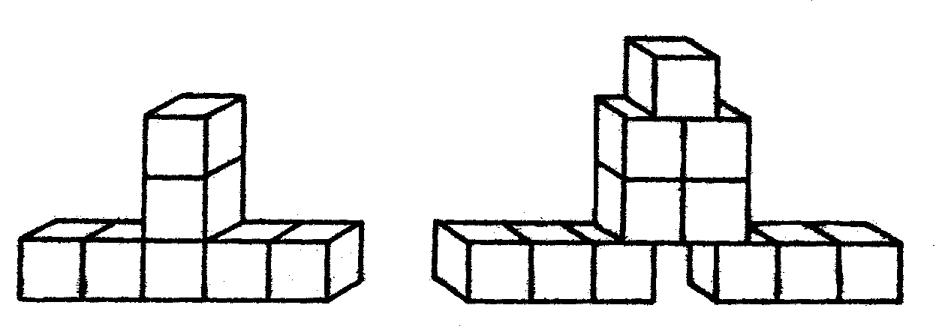

б). По образцу нарисовать узоры:
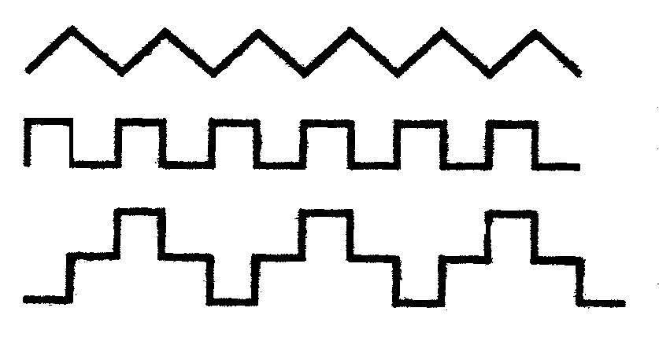

Игра «Круг, треугольник, квадрат»
Цель: развитие восприятия цвета, формы, и величины у детей 4 – 6 лет.

Ход игры: Ребенку даются задания, направленные на дифференциацию признаков цвета, величины, формы. Предварительно подготовьте карточки с изображением геометрических фигур, находящиеся в приложении 1.
а). Дай мишке круг, дай кукле треугольник, дай зайке квадрат. Покажи квадрат на окно. Положи круг на диван. Покажи красный круг, синий квадрат, принеси зеленый треугольник.
б). Собери все круги, отдельно положи синие круги, зеленые круги, желтые круги, красные круги.
в). Покажи треугольники, затем выбери синие треугольники, зеленые треугольники, желтые треугольники, красные треугольники.
г). Собери все квадраты, выбери синие квадраты, красные квадраты, желтые квадраты, зеленые квадраты.
д). Покажи маленькие круги (маленькие треугольники, маленькие квадраты).
е). Собери большие круги (квадраты, треугольники).
ж) Покажи зеленые большие квадраты, маленькие синие круги, большие красные треугольники, маленькие зеленые квадраты.

Октябрь
Занятие 1
Д/и «Четвертый лишний»
Цель: развивать внимание, логическое мышление, связную речь, расширить словарный запас, научить сравнивать и обобщать, закрепить знания о классификации предметов.
Ход игры:
Вариант 1
Предложить детям найти на каждой карточке предмет, который не подходит к остальным, и объяснить, почему он лишний.
Например, на картинке изображены: медведь, кошка, собака, и корова. Кто здесь лишний и почему? Образец ответа: «Медведь лишний, потому что это лесной зверь, а кошка, собака и корова – домашние животные».
Если ребенку трудно справляться с подобными заданиями, помогите ему. В конце игры обязательно похвалить за старание.

Вариант 2
Найди и закрась лишнюю геометрическую фигуру. Объясни, почему она лишняя.

Д/и «Пчёлка»
Цель: обучать переходу из одного режима громкости в другой, развитие внимания.
Дидактический материал: вырезанные из бумаги цветы, колокольчик.
Ход игры:
Ребенок, изображая пчёлку, жужжит и перелетает с одного цветка на другой. Взрослый объясняет пчёлке: «Если я позвоню в колокольчик 3 раза, значит, летит трутень. Его надо прогнать. Для этого надо жужжать громче. Два звонка будут означать, что трутень улетел, можно возвращаться к своим делам и жужжать тихо. Один звонок означает страшную опасность- пчёлка должна мгновенно замолкнуть и спрятаться». Игра повторяется 5-6 раз.

Занятие 2
Игра «Дорисуй и раскрась» (работа в тетради)
Цель: развитие внимания, воображения, а так же мелкой моторики руки.
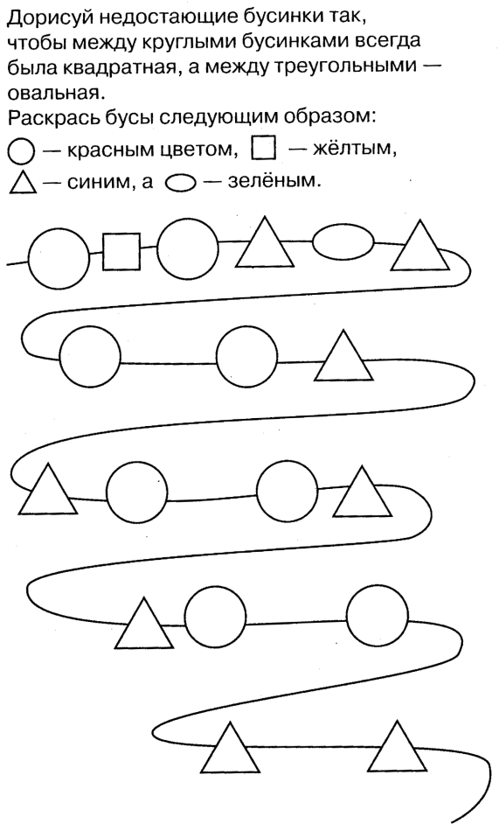

Игра «Сравнение предметов»
Цель: развитие способности выделять черты сходства и различия по существенным признакам, развитие мыслительных операций.
Ход игры:
Для сравнения ребёнку предлагаются следующие пары слов: муха и бабочка, стол и стул, книга и тетрадь, вода и молоко, собака и белка.
Ребёнку предлагается представить себе то, что он будет сравнивать. Воспитатель задает ребенку вопросы: «Ты видел бабочку? А видел муху?» После коротких вопросов о каждом слове из пары ребенку предлагают их сравнить. Снова воспитатель задает вопросы: «Похожи бабочка и муха или нет? Чем похожи? А чем они отличаются? Друг от друга?» Таким образом пары слов предлагаются каждому ребенку, каждому ребенку дается возможность высказаться, и если он затрудняется ответить, то можно спросить других детей.

Занятие 3
Д/и «Хлопни в ладоши»
Цель: обучение способности к переключению внимания.
Ход игры:
Воспитатель говорит детям: «Сейчас я буду называть разные слова. Когда я назову какое-нибудь животное – хлопните в ладоши». Например, слова: стол, книга, лошадь, сутул, дверь, виноград, собака, ножницы, книга, туфли, карандаш, мяч, окно, кошка, сапоги, коза, стекло, дом, дорога, яблоко, дерево, ковер, лев, стена, тигр, кровать, тетрадь, заяц, волк, галстук, лимон, медведь, дыня, белка. Затем меняем задание, например «когда я назову фрукт, или музыкальный инструмент – хлопните в ладоши». Игра повторяется 4-5 раз.
Д/и «Раскрась по цифрам» (работа в тетради)
Цель: развитие внимания, зрительной памяти, а также подготовка руки к письму.
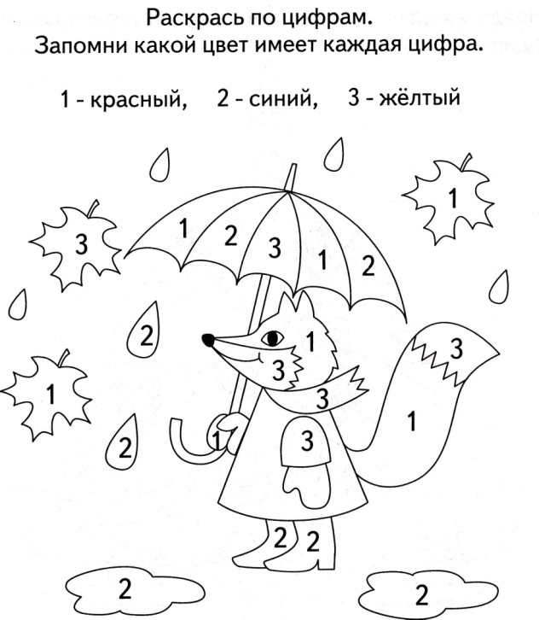

Занятие 4
Д/и «Ушки на макушке»
Цель: обучение способности концентрировать внимание на слуховых сигналах, умение слышать и слушать.
Ход игры:
В абсолютно тихой комнате воспитатель просит детей сфокусироваться на звуках, которые им удается услышать (шум за окном, скрип форточки и т.п.). Ребенок должен перечислить все услышанные звуки.

Д/и «Корректурные пробы»
Цель: обучение способности концентрации, объема, переключения, устойчивости внимания.
Дидактический материал: бланк с заданием.
Описание задания. Ребенку предлагается расставить знаки, как в образце. Воспитатель фиксирует время, затраченное на выполнение задания, и число ошибок.
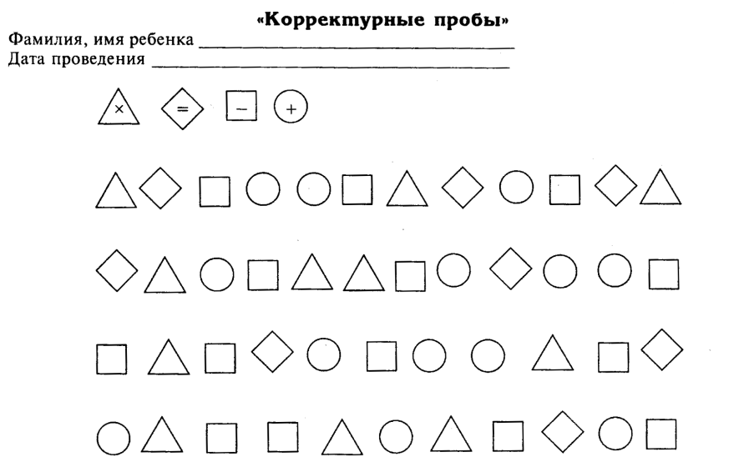
Д/и «Бубен и колокольчик»
Цель: развитие активного внимания, умения соотносить свои действия со звучанием инструментов.
Дидактический материал: бубен, колокольчик.
Ход игры:
Во время звучания бубна ребенок должен ходить по комнате, во время звучания колокольчика – бегать по ней. Игра повторяется 5-6 раз.

Ноябрь
Занятие 1
«Всезнайка в гостях у ребят»
Цель: развитие логического мышления у детей дошкольного возраста через игры-презентации.
Ход занятия:
Слайд. Здравствуйте ребята, сегодня к вам в гости пришел мальчик Всезнайка. Он приготовил для вас интересные задания, которые мы с вами вместе сейчас будем выполнять. Смотрите внимательно на экран.
Первое задание д/и «Четвертый лишний»
Цель: развивать внимание, логическое мышление, связную речь, расширить словарный запас, научить сравнивать и обобщать, закрепить знания о классификации предметов.
Ход игры:
Слайд. Перед тобой 4 картинки: лиса, волк, медведь и баран. Все они разные, но три из них объединяет один признак. Нужно убрать, что здесь лишнее и объяснить почему? Образец ответа: «Баран лишний, потому что это домашнее животное, а лиса, волк и медведь - лесные звери (дикие животные). Если ребенку трудно справляться с подобными заданиями, помогите ему. В конце игры обязательно похвалить за старание.
Слайд. Кошка, бабочка, паук, жук.
Слайд. Собака, ягоды, мышка, кошка.
Слайд. Вишня, кепка, банан, яблоко.
Слайд. Пальма, дуб, ель, цветы.
Слайд. Машина, такси, самолет, автобус.
Слайд. Халат, ремень, сапоги, пиджак.

Слайд. Молодцы, как вы ловко справились с первым заданием! А сейчас я приготовил для вас задание посложнее. Здесь вы будете работать в подгруппах. Давайте сейчас поделимся на подгруппы. Готовы, тогда смотрите на экран.

Слайд. Второе задание д/и «Какой фигуры здесь не хватает?»
Цель: развивать способности на основе зрительного и мыслительного анализа устанавливать закономерность в изображении.

Ход игры:
Предложить рассмотреть детям карточку и сказать, какая фигура должна быть в пустой клеточке. Каждой подгруппе дать немного времени подумать. После этого начинаем проверять задание все вместе.

Слайд. И с этим заданием вы ребята ловко справились! Молодцы!

Физкультминутка:
Наш Всезнайка потянулся,
Вправо, влево повернулся.
Раз нагнулся, два нагнулся,
Руки в стороны развел
Заданье видно не нашел.
Чтоб заданье нам достать,
Нужно дружно поскакать.
Выше, веселей, вот так
Переходим все на шаг.
Раз, два, раз, два,
Заниматься нам пора.
имнастика для глаз:
Глазки смотрят вправо, влево,
Глазки смотрят вверх, вниз
Ох, куда мы забрались. (погладили глазки пальчиками)

Ну вот и отдохнули, теперь вы снова готовы к новым заданиям. А вот и следующее задание, которое Всезнайка вам приготовил.

Слайд. Третье задание «Сравнение предметов»
Цель: развитие способности выделять черты сходства и различия по существенным признакам, развитие мыслительных операций.
Ход игры:
Слайд. Перед тобой две картинки: бабочка и пчела. Сравни их и назови, что у них общего и чем они отличаются. Например, первая картинка бабочка и пчела. Воспитатель задает вопрос: «Ты видел пчелу? А бабочку? Похожи бабочка на пчелу или нет? Чем похожи? А чем они отличаются друг от друга?». Образец ответа: «Общий признак это насекомые, они летают. Отличаются размером крыльев и еще тем, что пчела собирает мед, а бабочка нет». Если ребенок затрудняется, то ему помогают другие ребята.
Слайд. Молоко и сок.
Слайд. Куртка и футболка.
Слайд. Холодильник и стиральная машина.
Слайд. Белка и лиса.
Слайд. Камаз и автобус.
Слайд. Хлеб и колбаса.
Слайд. Чайник и кастрюля.

Слайд. И с этим заданием вы ребята ловко справились! Молодцы! А я вам еще одно задание приготовил, смотрите на экран.

Слайд. Четвертое задание «Ассоциация»
Цель: развитие логического мышления, воображения, фантазии у дошкольников.
Ход задания:
Слайд. Перед вами разные картинки. Надо придумать как можно больше ассоциаций (на что похоже) на каждую картинку. Оценивается количество и качество (оригинальность) образов. Выкрикивать с места нельзя, если готов ответить, то нужно поднять руку, договорились, самых активных Всезнайка отметит.

Слайд. Всезнайка хвалит детей за успешное выполнение заданий и поощряет памятными медалями (самому внимательному! самому остроумному! самому смышленому! и т.п.).

Занятие 2
Игра «Составление предложений»
Цель: Развивать способность быстро устанавливать разнообразные, иногда неожиданные связи между знакомыми предметами; создавать новые образы из отдельных элементов.
Игровое задание. Составить как можно больше предложений, обязательно используя названные педагогом три слова, не связанные друг с другом по смыслу (например, озеро, карандаш, медведь). Падеж слов можно менять, в предложениях могут использоваться и другие слова. Ответы могут быть стандартными («Медведь утопил в озере карандаш»); сложными с выходом за пределы 1 ситуации, обозначенной тремя словами, и с введением новых объектов («Мальчик взял карандаш и нарисовал медведя, купающегося в озере»). И творческими, включающими эти предметы в нестандартные связи, например, «Мальчик, тонкий, как карандаш, стоял возле озера, которое ревело, как медведь».
За каждое составленное предложение ребенок получает звездочку, в конце игры выбирается самый активный, у которого больше всех звездочек.

Д/и «Найди и обведи все игрушки» (работа в тетради)
Цель: развитие воображения, внимания, а так же развитие мелкой моторики руки и подготовка её к письму.
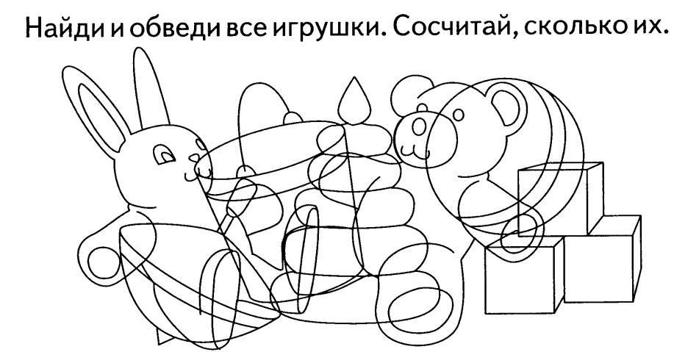

Занятие 3
Д/и «Найди такой же предмет и раскрась» (работа в тетради)
Цель: развитие внимание у дошкольников, умение аккуратно раскрасить одинаковые предметы, не выезжая за края.
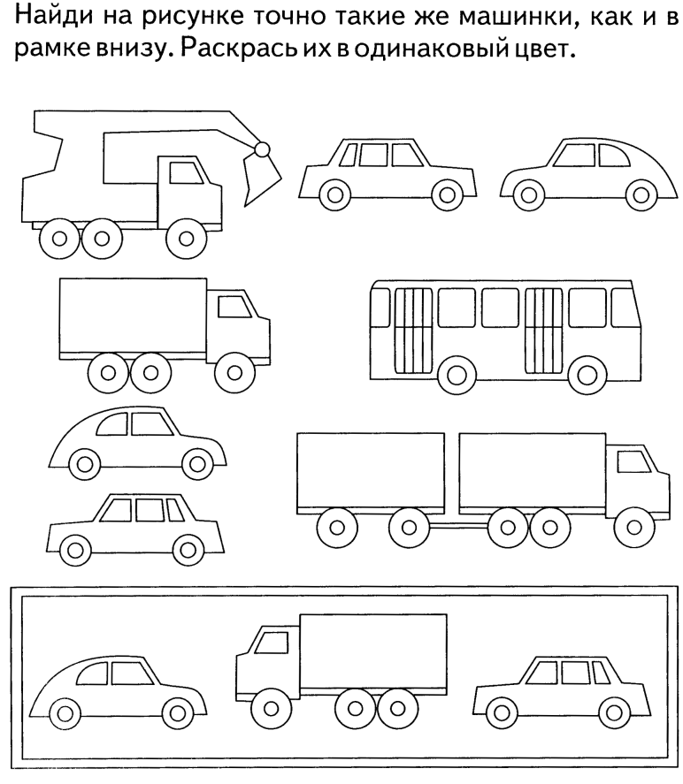
Игра «Исключение лишнего слова»
Цель: Развивать способность устанавливать неожиданные связи между явлениями, переходить от одних связей к другим, удерживать в «поле мышления» сразу несколько предметов и сравнивать их между собой. Формировать установку на то, что возможны разные способы объединения и расчленения предметов.
Игровое задание. Берутся три слова (например, собака, помидор, солнце). Надо оставить два слова, обозначающие предметы, в чем-то схожие между собой, и исключить третье, лишнее слово, называющее предмет, не обладающий общими для первых двух предметов признаками.
Задача педагога - стимулировать детей к поиску как можно большего числа вариантов исключения лишнего слова, начиная от лежащих на поверхности решений (исключить слово «собака», так как и помидор, и солнце круглые) и кончая самыми неожиданными.

Занятие 4
Д/и «Поиск аналогов»
Цель: Формировать умение выделять в предмете различные свойства и оперировать с каждым из них в отдельности; развивать способность классифицировать явления по их признакам.
Игровое задание. Назвать как можно больше аналогов, т. е. предметов, сходных с указанным педагогом (например, с вертолетом) по различным существенным признакам, и систематизировать их по группам на основании того, какой сходный признак их объединяет (например, вертолет, птица, бабочка - все они летают; вертолет, автобус, поезд - это транспортные средства). В конце игры выбирается самый активный ребенок.

Игра «Догадайся, что показал» (пантомима)
Цель: Развивать внимание, наблюдательность, речь, терпение у дошкольников.
Ход игры:
Выбирается один желающий, который изображает предмет (живой или неживой), не произнося никаких звуков. Остальные ребята пытаются догадаться, что он изображает. Выигрывает тот, кто первым догадается что изображается. Игра повторяется 4-5 раз, затем усложняется тем, что уже для изображения пантомимы используется несколько желающих детей.

Декабрь
Занятие 1
Д/и «Зачеркни букву»
Цель: обучение способности концентрации, объема, переключения, устойчивости внимания.
Дидактический материал: вырезка из газеты или журнала с достаточно большим шрифтом, карандаш.
Описание задания. Воспитатель предлагает ребенку газетную вырезку и обращается к нему « На этом листочке написано много разных букв. Ты должен искать одну и ту же букву и зачеркивать её карандашом. Какую букву ты хочешь вычеркивать?» Воспитатель с помощью секундомера фиксирует время, которое понадобилось ребенку для зачеркивания букв. После этого воспитатель указывает ребенку на пропущенные буквы и предлагает их тоже зачеркнуть.

Д/и «Найди отличия»
Цель: развитие концентрации внимания у дошкольников.
Дидактический материал: две картинки с похожими изображениями одного и того же предмета.
Описание задания. Воспитатель: «Посмотри на эти две картинки. Они очень похожи, но у них есть много отличий. Назови, пожалуйста, чем отличаются картинки друг от друга».
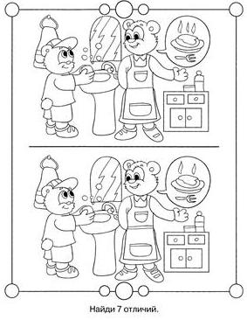

Занятие 2
Д/и «Цепочка слов»
Цель: развитие скорости индивидуального мышления и внимания у дошкольника.
Ход игры:
Играющие усаживаются в кружок. Один из ребятишек называет какое-либо слово, его сосед слева сейчас же должен сказать другое слово, начинающееся на последнюю букву сказанного, затем третий говорит своё слово, начинающееся с той буквы, на какую заканчивалось предыдущее, например: капуста – аквариум – море – елка – арбуз – зверь и т.д.
Повторять ранее произнесённые слова нельзя. Если слово заканчивается на «ь» или на «й», значит, следующее должно начинаться с предпоследней буквы предыдущего. Например: зверь – рама и т.д.
Если играющий задержался с ответом (допустим, до счёту до пяти) или неправильно назвал слово, ему зачисляется проигрышное очко, и «цепочку слов» продолжает следующий.
Можно условиться, что тот, кто скажет слово вне очереди, проявляя своё нетерпение и желание выделиться, тоже получает штрафное очко. Выигрывает тот, кто не имел ни одного штрафного очка.
Эту же игру можно усложнить, если условиться называть слова на определённую тему (например, животные, растения и т.д.)

Д/и «Загадай-ка»
Цель: развитие смекалки и скорости индивидуального мышления у дошкольника.
Ход игры:
Воспитатель придумывает несколько загадок и загадывает их ребенку. Лучше, если их темой будут предметы, с которыми он сталкивается каждый день и которые ему знакомы. Например, предметы канцелярской принадлежности, которыми он рисует: ручка, карандаш, ластик и т.д. Или элементы природы, такие как луна, солнце, небо, цветы, река и т.д.
Когда ребенок отгадывает, воспитатель предлагает ему нарисовать предметы, которые были загаданы. Лучше всего, чтобы он сразу рисовал на листке бумаги пришедшие уму в голову отгадки, а затем показывал вам, ожидая ответа.

Занятие 3
Игра – занятие «Истории в картинках»
Цель: развитие логического и образного мышления, фантазии, наблюдательности, связной речи и внимания.
Материал: наборы картинок, которые, если их расположить в определенной последовательности, передают развитие сюжета. Наборы состоят из 4-6 картинок.
Ход игры:
Воспитатель вынимает картинки и показывает их детям. Затем говорит, что если расположить их по порядку, то может получиться интересная история, а чтобы правильно положить, надо догадаться, что было сначала, что произошло, потом и чем все закончилось. Вначале детям предлагают сюжеты из четырех картинок, затем из пяти, шести.
Раздав картинки детям, предложите им выкладывать их на стол в нужной последовательности, объясняя, почему та или иная картинка следует за предыдущей. После выполнения задания предложить детям рассказать полученный сюжет.
Затем ребята меняются наборами картинок и упражнение продолжается.

Занятие 4
Игра «Расскажи мне сказку»
Цель: развитие вербальных и творческих способностей у дошкольника.
Материалы: детская книжка со сказками или со стихами, листочек и цветные карандаши.
Ход игры:
Для начала воспитатель выбирает незнакомую ребёнку сказку или стишок, чтобы ему было особенно интересно ее слушать и громко её читает, останавливаясь на описаниях внешности героев и природы, делая акцент на трёх ключевых частях сказки – начале, середине и финале.
После прочтения воспитатель задает ребенку несколько вопросов, связанных с содержанием сказки. Воспитатель внимательно слушает монолог ребенка, поправляет, если он в чем-то ошибается. Вторым задание можно предложить нарисовать на листе бумаги главных персонажей сказки.

Д/и «Раскрась картинку»
Цель: развитие внимания, мелкой моторики руки.
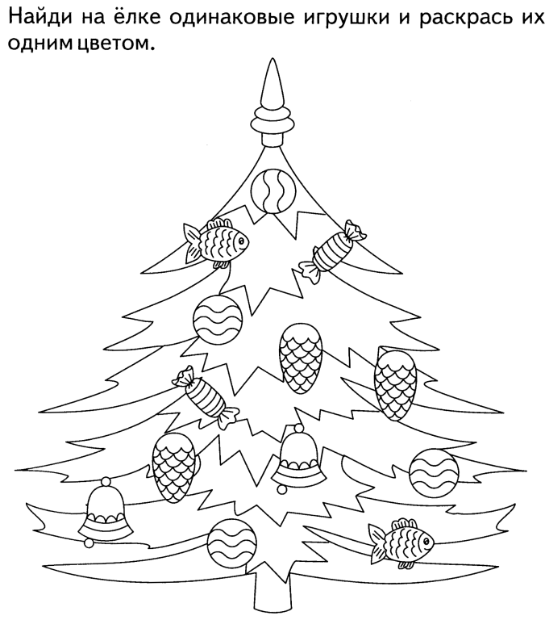

Январь
Занятие 1
Игра «Домашний театр кукол»
Цель: развитие воображения и творческих способностей дошкольника.
Материал: тряпичные куклы, раздвижные ширмы, настольная лампа.
Ход игры:
Воспитатель предлагает тряпичные куклы и раздвижные ширмы. Основная суть игры заключается в том, чтобы ребенок почувствовал себя в роли маленького «креатора», то есть непосредственного создателя всего происходящего. Воспитатель дает право выбирать, какой именно спектакль стоит разыграть. Может быть, ему по душе идея воплотить реальную любимую сказку или сыграть роль персонажа интересного детского фильма. В любом случае, главной задачей воспитателя остается предложить ребенку создать кукольный театр, вызвав в нем интерес и желание участвовать в его спектаклях.
Таким образом, дети показывают друг другу свои спектакли, после чего вместе с воспитателем дети обсуждают, что им больше понравилось.

Занятие 2
Д/и «Третий лишний»
Цель: научить детей объединять предметы в множества по определенному свойству, развитие памяти.
Правила игры:
На рисунке 3 изображены дикие животные, домашние животные, дикие птицы, домашние птицы.
Игра допускает множество вариантов. Возьмем, например, большой зеленый квадрат (он обозначает слона), большой красный треугольник (он обозначает орла) и маленький красный круг (он обозначает корову). Поместим выбранные фигуры в нужные места: диких зверей можно поместить только к диким зверям, домашних животных – к домашним, диких птиц – к диким, домашних – к домашним. Куда попадет зеленый квадрат? Красный треугольник? Маленький красный круг?
Затем можно взять другую партию животных (тигра, лису, чайку, собаку, индюка и т. д.), обозначить их фигурами из набора и найти им нужное место на странице.

Д/и «Лабиринты»
Цель: развитие пространственных представлений и ориентации в пространстве, а также мелкой моторики руки.
Описание задания:

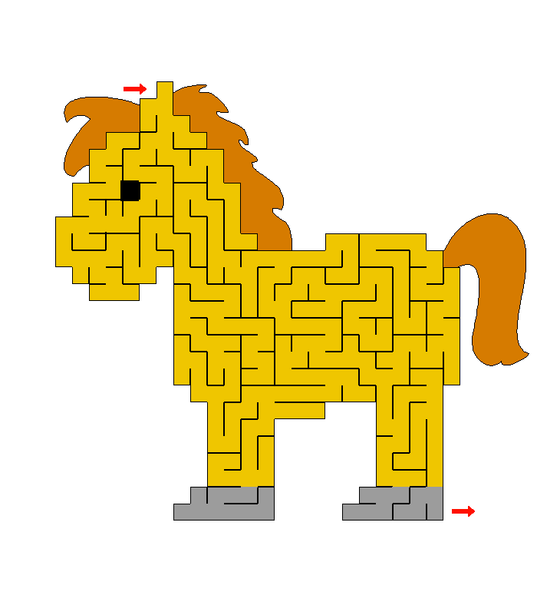
Дать ребятам различные лабиринты на развитие пространственных представлений и ориентации в пространстве и карандаш. С помощь карандаша ребята отмечают правильный путь.
- лошадка 2) сердечко

Занятие 3
Д/и «Сыщик»
Цель: развитие умения декодировать информацию, учить правильно, ориентироваться по схеме.
Дидактический материал: схема группы, крестиком отмечено место, где спрятана игрушка.
Описание задания:
Воспитатель говорит детям: «На листочке нарисован план нашей группы. Вот нарисован стол, рядом стул, этот прямоугольник - диван, это – дверь, это – кровати. А вот здесь, где стоит крестик, спрятана игрушка. Попробуйте по плану найти её».

Игра «Озорной хоровод»
Цель: развитие внимания и творческих способностей дошкольника.
Ход игры:
Любой детской считалкой выбирают водящего, которому завязывают глаза. Ребята образуют большой круг и берутся за руки, ведущий становится в середине этого круга. Хоровод начинает двигаться в одну сторону, а ведущий в обратном направлении, при этом мысленно проговаривая ряд слов, например слон, лев, сапожник, маляр, художник, профессор, строитель, грузчик и другие. Предварительно считалкой нужно выбрать еще одного человека, который будет говорить «стоп».
Получается следующая картина: хоровод движется, ведущий кружится, проговаривая ряж слов, а выбранный человек в любой момент кричит: «Стоп!» все немедленно замирают, ведущий вслух произносит слово, на котором он остановился, затем ему развязывают глаза. Человек на которого указала рука водящего, выходит в центр и начинает артистично изображать того зверя или предмет, какое назвал ведущий, все хлопают и смеются. Затем ему завязываются глаза, и всё начинается сначала.

Февраль
Занятие 1
Цель: закреплять навыки счёта в пределах 10, умение решать арифметические задачи. Учить ориентироваться по карте, определять взаиморасположение предметов в пространстве. Развивать логическое мышление, зрительное восприятие, внимание.
Материал: карта с обозначением пути. Листы с задачами. Четыре игрушечных зверя. Лист бумаги в клетку, два карандаша - на каждого ребёнка.
Ход занятия
Дети стоят на ковре вокруг воспитателя.
Воспитатель. Сегодня утром я нашла в группе конверт. Хотите узнать, что там внутри? (Да.) Вскроем конверт и посмотрим. Вынимает лист бумаги. Это какое-то зашифрованное послание: здесь написаны только буквы и цифры. Может быть, попробуем расшифровать его? (Да.) Садитесь на свои места. Сначала разомнём пальцы.
Проводится пальчиковая гимнастика, дети берут незаточенный карандаш и по команде воспитателя катают его между пальцами: возле левого уха, возле правого уха, перед собой, над головой.
Воспитатель. Молодцы! Вы готовы к работе шифровальщика.
Проводится графический диктант, воспитатель напоминает, что буквы обозначают направление движения, а цифры - количество клеток. Под диктовку дети проводят простым карандашом линию по клеткам: В (вверх) - 2, П (вправо) - 3, Н (вниз) – 5, Л (влево) - 3, В - 2, Л - 6, В - 1. П - 1, 8 - 1, П - 2, Н - 1, П - 3.
Воспитатель. Изображение какого предмета получилось? (Ключа.) Интересно, от какой двери этот ключ и кто прислал зашифрованное письмо?! Одно могу сказать с уверенностью: тот, кто прислал нам это письмо, любит заниматься математикой и играть с числами. А вы хотите поиграть с числами? (Да.) Тогда приготовьтесь играть в «Данетку линейную». На доске вы видите числовой ряд: 1 - 9. Я задумала число. Вы с помощью вопросов должны отгадать, какое это число.
Дети задают вопросы, воспитатель отвечает: «Что число справа от 5? Нет. Это число слева от 5?Да. Оно между 1 и 3? Нет. Оно между 2 и 5? Да. Оно между 3 и 5? Да. Это число 4? Да».
Проводится разминка. Дети встают около стульев и выполняют движения в соответствии с текстом.
Ветер дерево качает,
(Раскачиваются.)
Вправо-влево наклоняет.
Раз - наклон, два - наклон.
(Наклоняются вправо-влево.)
Зашумел листвою клён.
(Поднимают руки вверх, встряхивают кистями.)
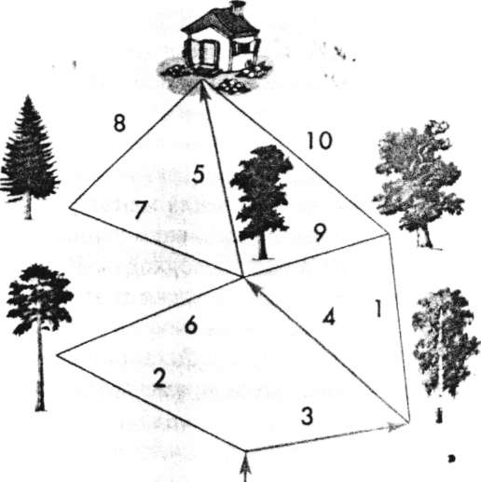
Воспитатель (вывешивает на доску карту).
Посмотрите на карту. Здесь нарисовано много дорог. Они пронумерованы. Чтобы выбрать нужную, следует поискать подсказки. Для этого поиграем в «Данетку объёмную».
Дети стоят на ковре.
Воспитатель. Отгадайте, какой предмет я задумала.
Дети задают вопросы, воспитатель отвечает: «Это находится справа от нас? Нет. Это находится слева от нас? Нет. Это находится сзади нас? Да. Это находится в шкафу? Нет. Это находится на стене? Нет. Это находится на шкафу? Да. Это из дерева? Нет. Это из пластмассы? Да. Это кукла? Да».
Воспитатель. Под куклой лежит листок с задачей.
Мышки кошки испугались,
По углам все разбежались:
Одна - в ящик,
Две - за ней.
Сколько спряталось мышей?
(Три.)
Верно. Значит, нам надо идти по дороге номер 3. Идём по ней, подходим к берёзе. Но от неё тоже отходят две дороги. Ищем вторую подсказку.
Проводится игра «Данетка объёмная». Дети задают вопросы и отгадывают, что воспитатель задумал слово «глобус». Находят под глобусом листок с задачей.
Воспитатель.
Посадила мама в печь
Пироги с капустой печь.
Для Наташи, Коли, Вовы
Пироги уже готовы.
Да ещё один пирог
Кот под лавку уволок.
Сколько пирогов испекла мама? (Четыре.) Верно. Значит, выбираем дорогу номер 4. Идём по ней и подходим к липе. Здесь снова две дороги. Ищем третью подсказку.
Повторяется игра «Данетка объёмная». Дети отгадывают, что задумал воспитатель («ваза с цветами»)и достают спрятанный за этим предметом листок с задачей.
Воспитатель.
Добрый доктор Айболит, Он под деревом сидит. Приходи к нему лечиться И корова, и волчица, И жучок, и червячок, И медведица! Всех излечит, исцелит Добрый доктор Айболит!
Сколько зверюшек пришло лечиться? (Пять.) Идём по дороге номер 5 и добираемся до домика. Кто же в нём живёт? Чтобы узнать это, поиграем в «Данетку плоскостную».
На прямоугольном столе расставлены игрушечные звери. Воспитатель делит столешницу пополам, протягивая поперёк неё верёвку. Дети задают вопросы, воспитатель отвечает: «Этот зверь справа от нас? Нет. Слева от нас? Да». Затем воспитатель делит столешницу пополам, протягивая верёвку вдоль неё. Дети задают вопросы, воспитатель отвечает: «Это ближе к нам? Нет. Это дальше от нас? Да. Это заяц? Да».
Воспитатель. Вот мы и узнали, кто живёт в домике. Это заяц прислал нам зашифрованное письмо. Он очень любит заниматься математикой и надеется, что вам тоже понравилось решать примеры, задачки и головоломки.
Давайте вспомним, что мы сегодня делали на занятии.
Дети. Мы расшифровали письмо с помощью графического диктанта. Играли с числами в «Данетку линейную», искали подсказки с помощью игры «Данетка объёмная», узнали, чей домик, с помощью «Данетки плоскостной».

Занятие 2
Занятие «Подготовка руки к письму»
Цель: укрепление мелкой мускулатуры пальцев руки, развитие произвольного внимания, зрительной памяти, аналитического восприятия реши.
Ход занятия:
- Массаж ладоней карандашом (дети катают карандаш между ладонями).
- Пальчиковая гимнастика «У Лариски - две редиски».
У Лариски - две редиски,
У Алешки - две картошки.
У Сережки-сорванца -
два зеленых огурца,
А у Вовки - две морковки,
Да еще у Петьки -
две хвостатые редьки.
(По очереди разгибают пальцы из кулачка, начиная с большого, на одной или обеих руках)
3. Выкладывание узора из семян фасоли.
4. Подвижная игра с тряпичными мячами (дети подбрасывают и ловят их),
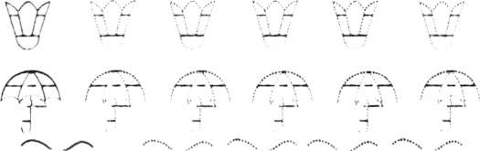
5. Работа в прописях (образец 1).

Занятие 3
Д/и «Говори на оборот»
Цель: развитие словесно-логического мышления и сообразительности.
Ход игры:
Воспитатель называет слово, и ребенок называет слово, но только наоборот, например большой - маленький. Можно использовать следующие пары слов: веселый – грустный; быстрый – медленный; красивый – безобразный; пустой – полный; худой – толстый; умный – глупый; трудолюбивый – ленивый; тяжелый – легкий; трусливый – храбрый; белый – черный; твердый – мягкий; шершавый – гладкий и т.д.

Д/и «Найди лишнее слово»
Цель: развитие мыслительных процессов обобщения, отвлечения, выделения существенных признаков у дошкольников.
Ход игры:
Воспитатель читает детям серию слов. Каждая серия состоит из четырех слов. Три слова в каждой серии являются однородными и могут быть объединены по общему признаку, а одно слово отличается от них и должно быть исключено.
Предложить детям определить слово, которое является лишним.
– Храбрый, злой, смелый, отважный.
– Яблоко, слива, огурец, груша.
– Молоко, творог, сметана, хлеб.
– Час, минута, лето, секунда.
– Ложка, тарелка, кастрюля, сумка.

Д/и «Соедини цифры по порядку, раскрась получившиеся картинки»
Цель: развитие внимания, воображения, мелкой моторики руки.

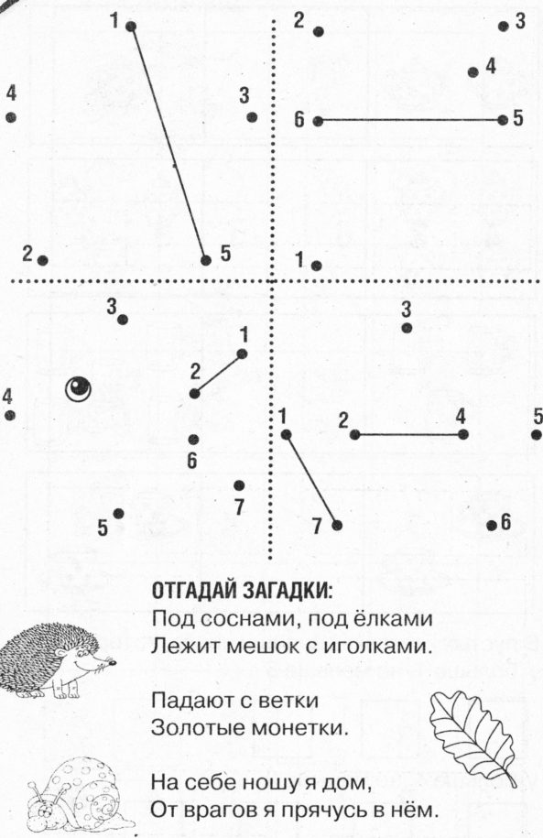

Занятие 4
Занятие «Подготовка руки к письму»
Цель: укрепление мелкой мускулатуры пальцев руки, развитие произвольного внимания, зрительной памяти, аналитического восприятия реши.
Ход занятия:
                - Массаж ладоней и пальцев «каштаном» (шарик с шипами).
                - Пальчиковая гимнастика «Засолка капусты».
Мы капусту рубим, рубим (резкие движения пряными кистями рук вниз и вверх).
Мы морковку трем, трем (пальцы /тук сжаты в кулаки, кулаки к себе, от себя).
Мы капусту солим, солим (движения пальцев, имитирующие посыпание солью из щепотки).
Мы капусту жмем, жмем (интенсивное сжимание пальцев в кулаки).
                - Поделки из бумаги «Самолетик».
                - Подвижная игра с мячиком на резинке.
                - Работа в прописях (образец 2). Продолжи штриховку.
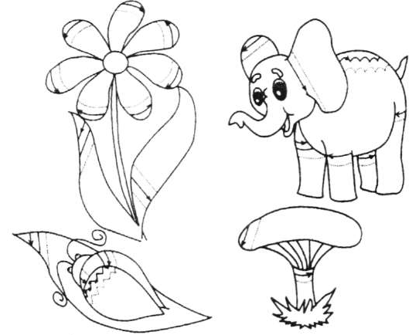

Март
Занятие 1
Д/и «Что сначала, что потом?»
Цель: учить детей располагать картинки в порядке развития сюжета, развитие логического и образного мышления, фантазии, наблюдательности, связной речи и внимания.
Материал: наборы картинок, которые, если их расположить в определенной последовательности, передают развитие сюжета. Наборы состоят из 4-6 картинок.
Ход игры:
Воспитатель вынимает картинки и показывает их детям. Затем говорит, что если расположить их по порядку, то может получиться интересная история, а чтобы правильно положить, надо догадаться, что было сначала, что произошло, потом и чем все закончилось. Вначале детям предлагают сюжеты из четырех картинок, затем из пяти, шести.
Раздав картинки детям, предложите им выкладывать их на стол в нужной последовательности, объясняя, почему та или иная картинка следует за предыдущей. После выполнения задания предложить детям рассказать полученный сюжет.
Затем ребята меняются наборами картинок и упражнение продолжается.

Д/и «Мостик»
Цель: развитие мыслительных ассоциативных связей.
Дидактический материал: 5 пар картинок: 1-я – лес, гриб; 2-я – книга, мальчик; 3-я ваза, цветы; 4-я – плита, кастрюля; 5-я – пуговица, иголка.
Ход игры:
Воспитатель показывает первую пару картинок и говорит, что эти картинки пока ни как не связаны между собой. Ребенок должен придумать слово, которое, как мостик соединило бы две разные картинки. Например: между картинками «лес» и «гриб» мостиком может быть слово «растёт» (гриб растет в лесу) и т.д. Обязательно нужно дать возможность сказать каждому участнику игры.

Занятие 2
Занятие «Подготовка руки к письму»
Цель: укрепление мелкой мускулатуры пальцев руки, развитие произвольного внимания, зрительной памяти, аналитического восприятия реши.
Ход занятия:
              - Массаж ладоней и пальцев рук колечками.
              - Пальчиковая гимнастика «Замок».
              - Выкладывание букв и палочек.
              - Подвижная игра с тряпичными мячами.
Работа в прописях (образец 3).
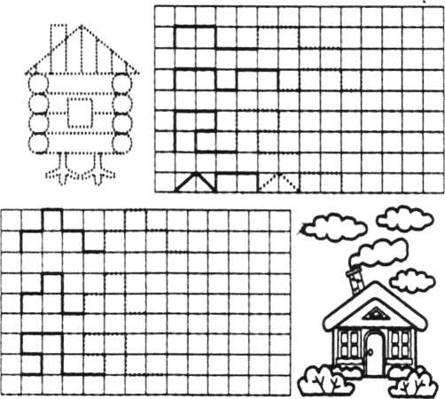
Образец 3. Обведи пунктирные линии и продолжи ряд рисунков. Обведи пунктирные линии на
избушке на курьих ножках. Раскрась картинку'

Занятие 3
Д/и «Я знаю…»
Цель: развитие интеллектуальных способностей детей.
Материал: мяч.
Ход игры:
В игре участвуют все дети. По очереди предлагают каждому ребенку общее название, понятие, для которого нужно назвать слова более частные, к нему относящиеся. Например, просим ребенка назвать 5 имен девочек. При этом, называя имена, ребенок должен одной рукой бить мяч об землю.
Слова ребенка:
Я знаю пять имен мальчиков:
Саша - раз,
Маша – два,
Катя – три,
Наташа – четыре,
Настя – пять.
Для игры рекомендуется использовать следующие общие понятия: имена мальчиков, названия деревьев, страны, города, реки, фрукты, овощи, ягоды, продукты, одежда, мебель и др.
Дети, которые делают ошибки, выбывают из игры.

Д/и «Загадки»
Цель: развитие способности по ряду признаков определять предмет.
Дидактический материал: любые загадки, соответствующие данной возрастной группе детей.
Ход игры:
Воспитатель загадывает загадки, а ребята должны отгадать загадку. Отвечает тот, кто первым поднимет руку. За правильный ответ ребёнок получает жетон. Тот у кого жетонов будет больше и выигрывает в игре.
Например:
Кто на свете ходит
В каменной рубахе?
В каменной рубахе
Ходят... (черепахи).

И в лесу мы, и в болоте,
Нас везде всегда найдете –
На поляне, на опушке.
Мы – зеленые ... (лягушки).

За рекой они росли,
Их на праздник принесли,
На веточках – иголки.
Что же это – ... (елки).

Очень ласковый и чистый,
Лапой моется пушистой,
Если пустит когти в ход,
Страшный зверь – домашний ... (кот) и т.д.

Занятие 4
Занятие «Подготовка руки к письму»
Цель: укрепление мелкой мускулатуры пальцев руки, развитие произвольного внимания, зрительной памяти, аналитического восприятия реши.
Ход игры:
  - Массаж пальцев колечками.
- Пальчиковая гимнастика «Домик».
Раз, два, три, четыре, пять (разжимают по одному сжатые в кулак пальцы, начиная с большого),
Вышли пальчики гулять (ритмичное разжимание всех пальцев одновременно).
Раз, два, три, четыре, пять (сжимание поочередно, начиная с мизинца, широко расставленных пальцев в кулак).
В домик спрятались опять (ритмичное сжимание всех пальцев одновременно).
- Обводка и вырезание геометрических фигур.
4. Подвижная игра с тряпичными мячами.
5. Работа в прописях (образец 4).
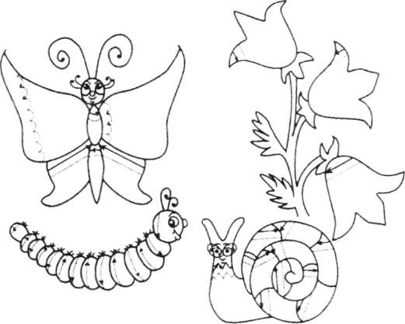
Образец 4. Обведи пунктирные линии и продолжи штриховку
Апрель
Занятие 1
Д/и «Третий лишний»
Цель: научить детей объединять предметы в множества по определенному свойству, развитие памяти.
Правила игры:
На рисунке 3 изображены дикие животные, домашние животные, дикие птицы, домашние птицы.
Игра допускает множество вариантов. Возьмем, например, большой зеленый квадрат (он обозначает слона), большой красный треугольник (он обозначает орла) и маленький красный круг (он обозначает корову). Поместим выбранные фигуры в нужные места: диких зверей можно поместить только к диким зверям, домашних животных – к домашним, диких птиц – к диким, домашних – к домашним. Куда попадет зеленый квадрат? Красный треугольник? Маленький красный круг?
Затем можно взять другую партию животных (тигра, лису, чайку, собаку, индюка и т. д.), обозначить их фигурами из набора и найти им нужное место на странице.

Д/и «Найди свой цвет»
Цель: развитие координации зрительного, слухового и моторного анализаторов; тренировка подвижности нервных процессов, умения ориентироваться в пространстве и различать цвета.
Дидактический материал: несколько флажков и пуговиц разного цвета.
Правила игры:
По всей группе расставляют стулья, на которые устанавливают флажки разного цвета. Ребенку в руки дают пуговицу одного цвета. По команде воспитателя «Иди гулять!» ребенок ходит по комнате. По команде «Найди свой цвет!» ребенок должен подойти к флажку, соответствующему цвету пуговицы. Игра проводится 4–5 раз.

Занятие 2
Занятия «Путешествие в космос»
Цель: расширить временные представления детей, уточнить отношение раньше - позже. Продолжать учить детей решать задачи. Закрепить образование числа 4, состав числа 4. Развивать воображение, творчество детей. Продолжать знакомить детей с планетами солнечной системы. Развивать любознательность, внимание, память, воображение, творчество детей. Побуждать задавать в ходе игры вопросы познавательного характера.
Ход занятия:
В: Ребята, сегодня у нас с вами необычное занятие. Я предлагаю вам полет в космос. Согласны? (ответы детей).
В: Что необходимо взять с собой в полет? (ответы детей).
В: Возможно нам понадобятся карандаши и бумага, чтобы сделать какие-либо записи. На чем же мы с вами полетим?
Д: На ракете.
В: А где нам ее взять?
Д: Нарисовать.
В: Верно, можно ракету нарисовать. Возьмите листочки и нарисуйте каждый свою ракету.
(Дети рисуют ракету).
В: А теперь, чтобы нам с вами правильно отсчитать время при старте нужно построить цифровое табло.
(Каждый ребенок выходит к доске, ставит свою цифру. 1, 2, 3, 4, 5, 6, 7, 8, 9, 10).
В: Табло готово. Дружно отсчитываем цифры в обратном порядке. И вот, наши ракеты оторвались от Земли, мы с вами взлетаем все выше и выше. Наши тела становятся тяжелыми оттого, что ракета все быстрее и быстрее набирает скорость, нам необходимо преодолеть земное притяжение. Ракеты выходят в открытый космос, теперь можно немного отдохнуть. Я предлагаю вам отгадать загадки "Когда это бывает?"
1. Вился, вился белый рой,
Сел на землю - стал горой,
Он пушистый, серебристый,
Но рукой его не тронь:
Станет капелькою чистой,
Как поймаешь на ладонь.
(Снег)
2. Зазвенели ручьи,
Прилетели грачи.
В дом свой - улей - пчела
Первый мед принесла.
Кто скажет, кто знает,
Когда это бывает?
(Весной)
- Когда бывает снег?
- Что раньше, а что позже: весна или зима?
3. Солнце печет, липа цветет.
Рожь попевает.
Когда это бывает?
(Летом)
- Что раньше, а что позже: весна или лето?
- Может ли лето прийти сразу после зимы?
- О каком времени года не было загадки?
- Назовите времена года по порядку, начиная с зимы.
- Теперь скажите, что раньше бывает утро или день; вечер или ночь, утро или вечер; день или вечер.
Ребята, посмотрите в иллюминаторы. Мы с вами подлетаем к одному из красивейших светил неба - к Венере. Вы знаете, на Венере, наверное, сильная гроза, видны вспышки молний. Значит, на Венеру спускаться нельзя, наш корабль может потерпеть крушение. Что же делать?
Д: Сделать робота.
В: Верно ребята. Давайте отправим на поверхность Венеры робота! Он передаст нам информацию о том, что происходит на этой планете.
Вот вам геометрические фигуры, вы должны смастерить, сделать из них робота.
(Дети на полу из геометрических фигур выкладывают роботов).
Отправляем роботов на планету. Пока робот изучает, что делается на планете, мы с вами немного посчитаем. Вы должны выложить столько палочек, сколько требуется в задаче.
1. Потеряла крольчиха крольчат,
А крольчата лежат и молчат:
За кадушкой - один,
За кормушкой - один,
Под листом - один,
Под кустом - один.
Как детей поскорее найти?
Их должно быть чуть меньше пяти.
2. В садике гулял павлин,
Подошел еще один.
Два павлина за кустами
Сколько их? Считайте сами?
3. Два мяча у Ани,
Два мяча у Вани.
Два мяча да два, малыш! Сколько их? Сообразишь?
Робот: передаю, передаю! Бушуют ветры, сверкают молнии. Тревога! Воздух ядовитый, дышать им опасно! Не спускаться, не спускаться!
В: Можно ли спускаться на Венеру? Почему (ответы детей). Давайте робота оставим на планете для дальнейшей исследований необычной планеты бурь и гроз. А сами полетим дальше. Куда мы полетим дальше? Посмотрите на схему солнечной системы, следующая планета Земля, но мы пока не будем возвращаться, а давайте пролетим мимо Марса, а я вам немного расскажу об этой планете.
Рассказ о Марсе.
Еще в глубокой древности люди заметили на небе ярко-оранжевую пламенную звезду. И назвали ее в честь бога войны - Марса. Любопытно, что многие писатели - фантасты населяли красную планету живыми существами, похожими на людей.
На Марсе, как и на Земле, можно наблюдать смену времен года, и марсианский день мало, чем отличается от земного. Если на Земле день длится 24 ч, то на Марсе он длится 24 ч 37 мин. Есть ли жизнь на Марсе? Этот вопрос задавали и задают многие ученные.
Ребята, а вы хотели бы побольше узнать об этой планете? Я обещаю, что мы еще раз прилетим сюда, а сейчас нам нужно возвращаться обратно. Чтобы мы смогли снова попасть на свою планету Земля, закройте глазки и представьте, как мы снова быстро мчимся и вот мы уже дома. Понравилось ли вам наше путешествие, что особенно понравилось?
В: На какой планете возможна жизнь?
Д: На Марсе.
В: Я предлагаю вам нарисовать марсиан, которые могли бы жить на Марсе.
В: Молодцы! На этом наше занятие закончено.

Занятие 3
Д/и «Сочини сказку о предмете»
Цель: Развитие воображения, связной речи у дошкольников, пополнение словарного запаса.
Ход игры:
Воспитатель предлагает детям выбрать любой предмет, изображенный на картинке (мячик, белка, стул, кошка и т.д.). Дети выбирают любой предмет, и воспитатель предлагает каждому попытаться сочинить сказку о приключениях данного предмета и дает время на раздумье. Затем дети по очереди рассказывают свои сказки. Обязательно необходимо похвалить каждого ребенка, отметить самую оригинальную сказку.

Д/и «Повторяй за мной»
Цель: развитие внимания и координации движений.
Ход игры:
Воспитатель предлагает детям под любую считалку ритмично выполнять простые движения. Например: «Сантики-фан-тики-лимпопо» хлопаете в ладоши, по коленям, топаете ногой, киваете головой. Дети повторяют движения за воспитателем. Неожиданно для них воспитатель меняете движение, и тот, кто вовремя не заметил это и не сменил движение, выбывает из игры.

Д/и «Нарисуй по описанию»
Цель: развитие творческого воображения, подготовка руки к письму.
Ход игры:
Воспитатель читаете следующий текст: «Стоял белый дом. Крыша у него треугольная. Большое окно красное, а маленькое желтое. Дверь коричневая». Текст нужно прочитать еще раз в медленном темпе, по одному предложению. Дети в это время с закрытыми глазами должны представить себе этот дом, а потом нарисовать его.

Занятие 4
Занятие «Шапокляк»
Цель: развитие умения удерживать и воспроизводить информацию; развитие целенаправленного запоминания и припоминания и вербальной памяти.
Задача: создание условий, которые бы вызвали у детей потребность в целенаправленном запоминании и припоминании; обучение навыкам установления смысловых связей между объектами как способу осмысленного запоминания.
Дидактический материал: десять картинок с изображениями: яблока; груши; хлеба; колбасы; бананов; конфет; варенья; рыбы; яиц; чупа-чупс и пять картинок с изображением любых других продуктов, овощей, фруктов; список с наименованием десяти продуктов (см. выше); сумка и кошелек; подставка для картинок.
Ход занятия:
Дети сидят на стульчиках. Занятие проводит воспитатель.
В: Ребята, вы уже стали совсем большими. Скоро вы покинете детский сад и пойдете в школу. Вы будете часто вспоминать свой детский сад. Мы с вами начали разучивать песню. Как она называется? (Дети разучивали песню «Прощай, детский сад», на мелодию «Спокойной ночи малыши!» или другую по выбору воспитателя). О чем рассказывается в первом куплете? Кто грустно смотрит на ребят? Кому вы говорите до свидания? Что лежит в сумках? Как нужно исполнять эту песню: грустно или весело? Почему? Сделайте грустное лицо, а теперь веселое. (Исполняется первый куплет песни.)
Куклы, мишки и петрушки
Грустно смотрят на ребят.
До свидания, игрушки.
До свиданья, детский сад.
В сумках – новые тетрадки,
Ручки и карандаши.
До свидания, лошадки.
Мы уже не малыши!
Припев
Прощай, детский сад.
Прощай, детский сад.
Молодцы, мне понравилось ваше исполнение песни. Я предлагаю вам разучить второй куплет. Я прочитаю весь второй куплет, а вы внимательно слушайте и запоминайте, о чем в нем рассказывается
Зайки, мышки и матрешки
Грустно смотрят на ребят.
До свидания, игрушки,
До свиданья, детский сад.
Мы споем вам на прощанье,
Вместе с вами погрустим.
До свиданья, до свиданья.
Мы еще вас навестим.
Припев.
Кто во втором куплете грустно смотрит на ребят? А как одним словом можно назвать: куклы, мишки, петрушки, зайки, мышки, матрешки? (Игрушки.) Давайте разучим второй куплет. (Дети разучивают второй куплет, а затем исполняют два куплета вместе.) Самое главное занятие в школе – учеба, а в детском саду – игра. Я знаю, что вы все очень любите играть. Вы знаете много интересных игр. В какую хотите поиграть? (Проводится игра.) Ребята, кто-нибудь из вас знает, зачем человеку нужна память? (Ответы детей.) Если бы человек ничего не мог запомнить, он бы не смог читать, писать, учиться, работать и даже играть.
Выходит Шапокляк.
Шапокляк. Здравствуйте, ребята! Это магазин? Почта? Клуб? (Ответы детей.)
Ой, я совсем забыла, куда должна пойти... Где я? (Ответы детей.)
Как же мне вспомнить, куда я собралась? Так... я взяла сумку и кошелек, значит, мне нужно попасть в..? Лариска, куда ты меня привела?
В: Уважаемая Шапокляк! У тебя, видимо, очень плохая память. Приходи на наши занятия – и память у тебя станет великолепной.
Шапокляк. И не подумаю! Не нужна мне память. Мне бы только вспомнить, что я в магазине хотела купить. А вот список того, что нужно купить: яблоко, грушу, хлеб, колбасу, бананы, конфеты, варенье, рыбу, яйца, чупа-чупс. (Незаметно «теряет» список.)
Вот видите, мне память-то и не нужна. Записала все, на бумажку и живу себе спокойно.
В: А ты можешь без бумажки повторить свой список?
Шапокляк. Нет, я лучше по бумажке. (Ищет бумажку и не может найти.) Ой, я забыла, куда ее положила! Что же мне делать?
В: Дети, давайте поможем Шапокляк вспомнить, что ей нужно купить в магазине.
(Дети отвечают, а психолог повторяет названия продуктов.) Ребята, выберите картинки, на которых нарисованы нужные Шапокляк продукты. (Дети из 15 картинок выбирают десять.) Все ли картинки вы вспомнили? Каких не хватает? (Ответы детей.)
Шапокляк. Даже я запомнила! (Перечисляет продукты.)
В: Молодец, Шапокляк! Ребята, а кто из вас может назвать все эти продукты? (Ответы детей.) Молодцы!
Шапокляк. До свидания, ребятки! Я побежала в магазин! Спасибо! Лариска, за мной! (Убегает в магазин.)
В: Ребята, вам понравилось, как вы отвечали сегодня на занятии? Мне тоже очень понравилось. До свидания!

Май
Занятие 1-3
Диагностика развития памяти и внимания у детей.
Цель: определить уровень развития детей.

Диагностика развития восприятия и мышления у детей.
Цель: определить уровень развития детей.

Диагностика развития мелкой моторики руки у детей.
Цель: определить уровень развития детей.
Материально-техническое обеспечение
- Доска, мел, губка
- Магнитофон
- Ноутбук
- Мультимедиа
- Электронные презентации
- Иллюстративный вспомогательный материал
- Простые карандаши
- Цветные карандаши или фломастеры
- Тетради в крупную клетку
- Мячик
- Счетные палочки
- Д/и «Сколько? Какой?»
- Д/и «Найди одинаковые предметы»
- Д/и «Найди отличия»
- Д/и «Что лишнее»
- Игра «Истории в картинках»
- Д/и «О времени»
- Д/и «Для умников и умниц»
- Д/и «Геометрическое лото»
- Д/и «Четвертый лишний»
- Д/и «Третий лишний»
- Игра «Сравнение предметов»
- Д/и «Корректурные пробы»
- Д/и «Поиск аналогов»

Рекомендуемая литература:

Литература для педагога:
- Тихомирова Л.Ф., Басов А.В. Развитие логического мышления детей. – Ярославль: ТОО «Академия развития», 1996.
- Тихомирова Л.Ф. Развитие познавательных способностей. – Ярославль: ТОО «Академия развития», 1996.
- Гоголева В.Г. Логическая азбука для детей 4-6 лет. – СПб.: «Детство-Пресс», 1998.
- Давайте поиграем: математические игры для детей 5-6 лет. /Касабуцкий Н.И., Скобелев Г.Н., Столяр А.А., Чеботаревская Т.М; - 1991.
- Игры и упражнения по развитию умственных способностей у детей дошкольного возраста: Кн. для воспитателя дет. сада / Л.А. Вегнер, О.М. Дьяченко, Р.И. Говорова, Л.И. Цеханская; Сост. Л.А. Вегнер, О.М. Дьяченко. – М.: Просвещение, 1989.
- Акулова Е. Познаем логические отношения. Дидактические игры для старших дошкольников // журнал «Дошкольное воспитание» №8, №9, 2008.
- Соколова Ю.А. Игры и задания на интеллектуальное развитие ребёнка 5 лет.
- Борисенко М.Г., Лукина Н.А. Диагностика развития ребёнка / практическое руководство по тестированию 5-7лет.
- Панова Е.Н. «Дидактические игры и занятия в детском саду», - Воронеж, 2007 г. – 78 с.
- Тихомирова Л.Ф. «Логика для дошкольников». - Ярославль: Академия развития, 1999. – 256 с.: ил. – (Серия: Развивающее обучение).
- Стародубцева И.В. «Игровые занятия по развитию памяти, внимания, мышления у дошкольников». – М: АРКТИ, 2008 г, - 68 с.
- Светлова И. Развиваем мелкую моторику и координацию движения рук.

Литература для обучающихся:
- Колесникова Е.В. «Я решаю логические задачи» – Сфера, 2010. – 48с.
- Решай, смекай, угадывай. Игры, ребусы, загадки для дошкольников /пособие для педагогов и родителей/ сост. Линго Т.И. – 1998.
- Синицина Е. Умная тетрадь. Серия «Через игру – к совершенству». Популярное пособие для родителей, гувернеров и воспитателей. М.: «Лист», 1999.
- Доскова В.М., Прокофьева А.Г. «Развивающие игры для детей».
- Бортникова Е. Развиваем внимание и логическое мышление для детей 5-7 лет (тетрадь).

